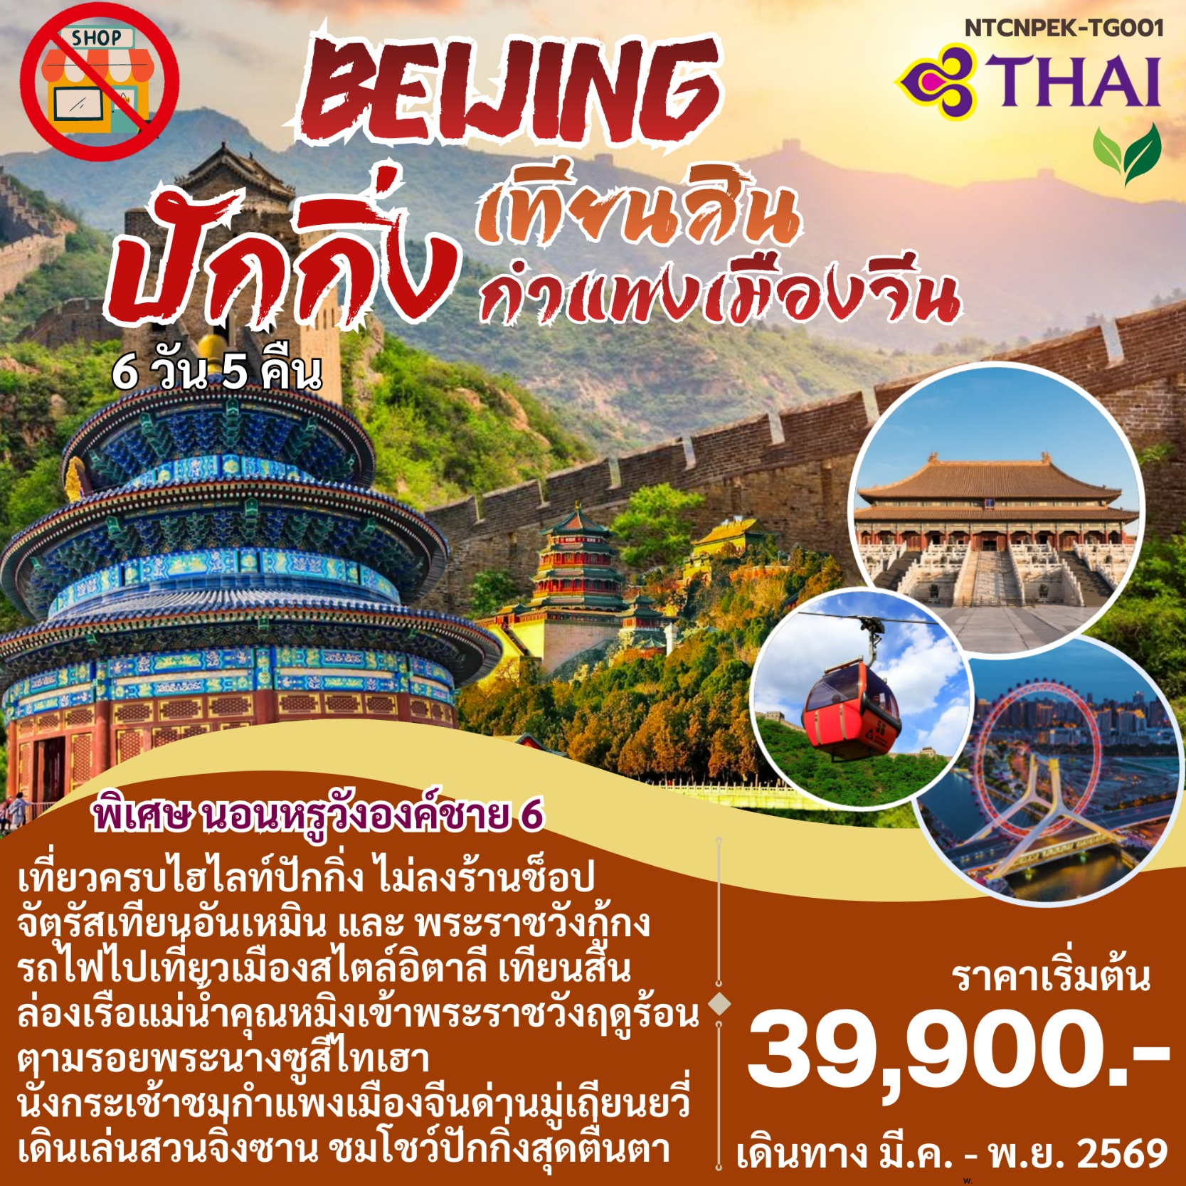
ปักกิ่ง เทียนสิน เที่ยว 6 วัน 5 คืน โดยการบินไทย

วันแรกของการเดินทาง สุวรรณภูมิ – ปักกิ่ง (-/บนเครื่องบิน/เย็น)
07.00 น. พร้อมกันที่ ท่าอากาศยานสุวรรณภูมิ ณ อาคารผู้โดยสารขาออก (ระหว่างประเทศ) ชั้น 4 ประตู 3 บริเวณ ISLAND-E สายการบิน การบินไทย โดยมีเจ้าหน้าที่จากทางบริษัทฯ คอยต้อนรับ และอำนวยความสะดวกแด่ท่านก่อนออกเดินทาง
10.10 น. เดินทางสู่ท่าอากาศยานเมืองปักกิ่ง โดยสายการบิน การบินไทย เที่ยวบินที่ TG614
ใช้เวลาเดินทาง 4 ชั่วโมง 40 นาที
15.50 น. เดินทางถึงท่าอากาศยานนานาชาติกรุงปักกิ่ง เมืองประวัติศาสตร์เก่าแก่ เดิมทีปักกิ่งเคยเป็นเมืองสำคัญทางการค้าของอาณาจักรเยี่ยนเมื่อ 500 ปีก่อนคริสตกาล ผ่านพิธีการตรวจคนเข้าเมืองและรับสัมภาระเรียบร้อยแล้ว พบกับไกด์และคนขับรถที่จะคอยดูแลทุกท่านตลอดการเดินทาง
เวลาท้องถิ่นประเทศจีนเร็วกว่าประเทศไทย 1 ชั่วโมง กรุณาปรับเวลาเพื่อความเข้าใจตรงกันในการนัดหมายเวลา
และเดินทางเข้าภัตตาคารเพื่อรับประทานอาหารเย็นและเดินทางเข้าโรงแรมที่พัก พักผ่อนตามอัธยาศัย
ที่พัก ปักกิ่ง พาเลซ การ์เดน โฮเต็ล เป่ยฉิง (Beijing Palace Garden Hotel Beiqing) ระดับ 5 ดาว
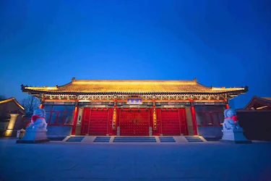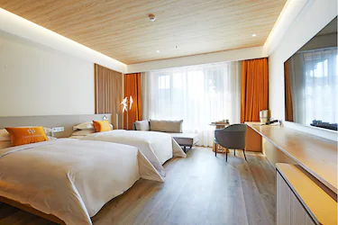
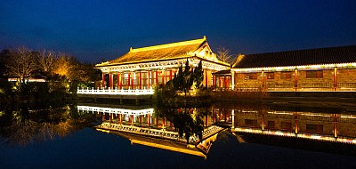
วันที่สองของการเดินทาง กำแพงเมืองจีนด่านมู่เถียนยวี่ - หอสักการะฟ้าเทียนถัน (รวมกระเช้าไป-กลับ) (เช้า/กลางวัน/เย็น)
เช้า รับประทานอาหารเช้า ณ โรงแรมที่พัก
จากนั้น จากนั้น พาท่านเที่ยวชม กำแพงเมืองจีนด่านมู่เถียนยวี่ กำแพงเมืองจีนอันยิ่งใหญ่ ซึ่งตั้งตระหง่านอยู่ใกล้กับนครปักกิ่งและเป็นอีกหนึ่งจุดที่ขึ้นชื่อในเรื่องของความงามของทิวทัศน์กำแพงเมืองจีนที่อยู่บนภูเขาสูงใหญ่ ถือเป็นหนึ่งในกำแพงเมืองจีนที่ได้รับความนิยมจากนักท่องเที่ยวไม้แพ้ที่อื่น
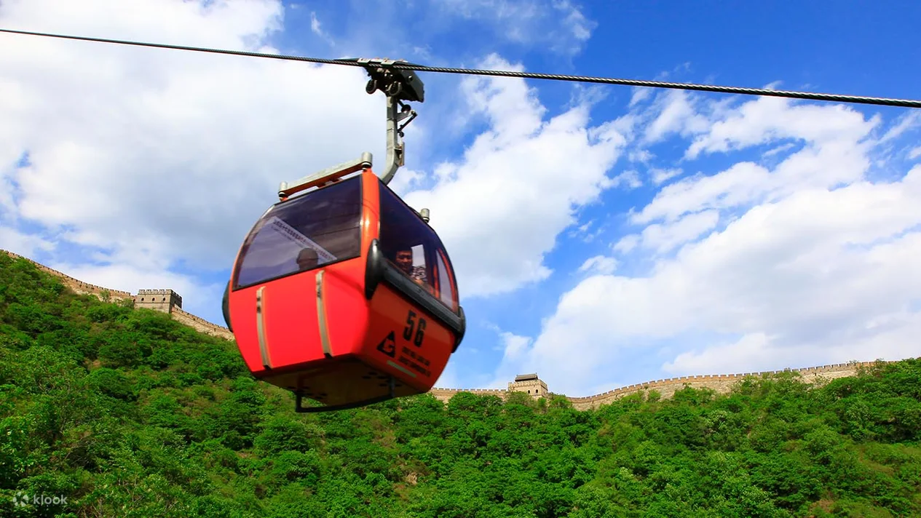
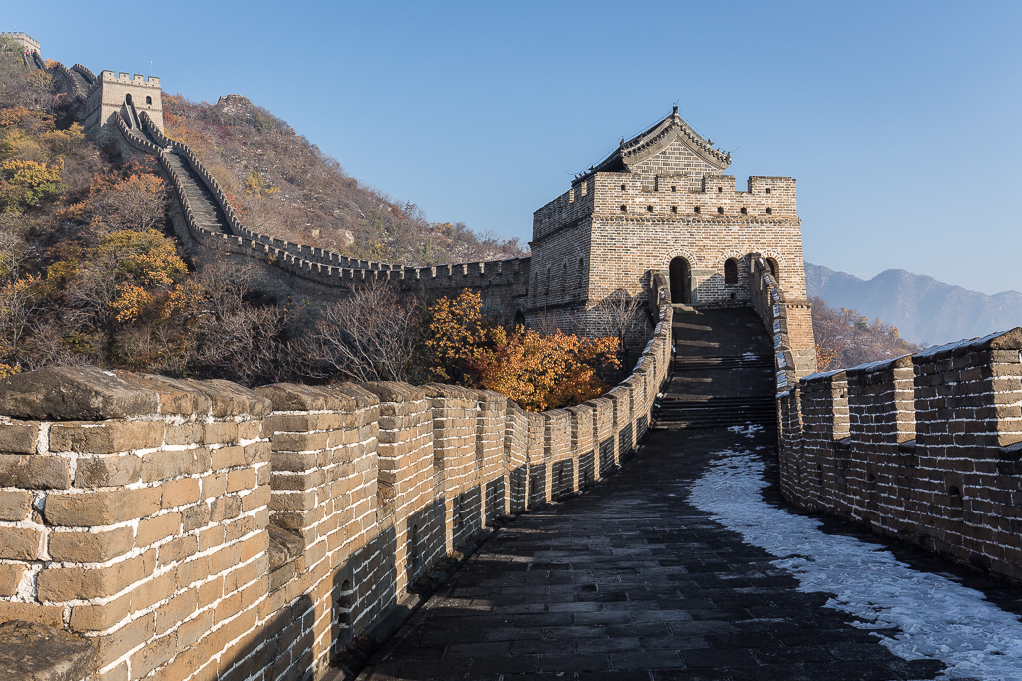
เพลิดเพลินกับวิวอันสวยงามบนกำแพงเมืองจีน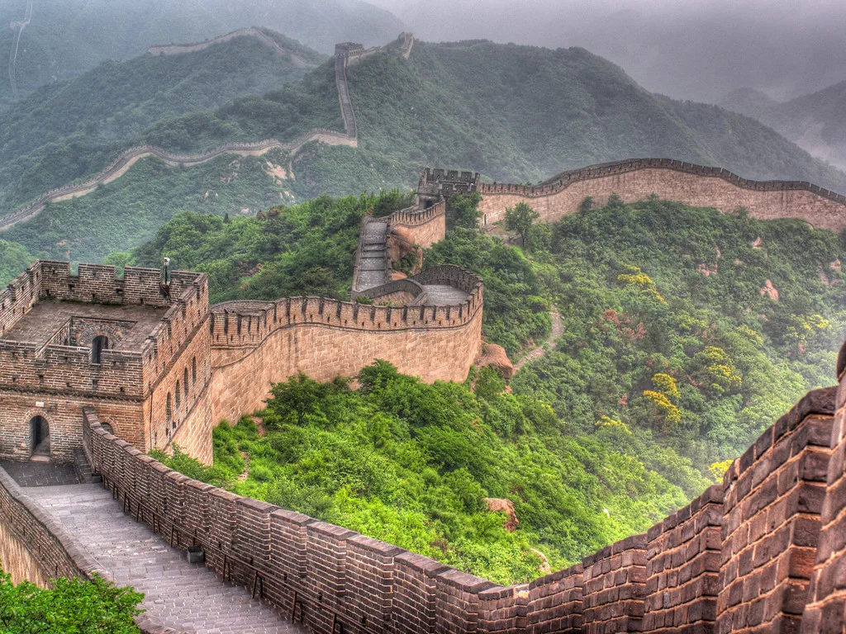
เที่ยง รับประทานอาหารเที่ยง ณ ร้านอาหารสไตล์กวางตุ้ง
จากนั้น จากนั้น พาท่านยี่ยมชม หอสักการะฟ้าเทียนถัน ถูกลงทะเบียนเป็นมรดกโลก ในปี ค.ศ. 1998 หนึ่งในสถานที่ท่องเที่ยวที่โด่งดังที่สุด แห่งหนึ่งในจีน สร้างขึ้นมาตั้งแต่สมัยราชวงศ์หมิง ค.ศ. 1420
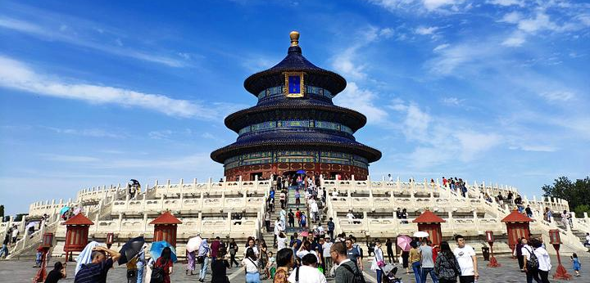
จากนั้น พาทุกท่านเดินเล่นที่ ถนนคนเดินเฉียนเหมิน ทางเข้าจะมีซุ้มประตูไม้ห้าช่องขนาดใหญ่ ตั้งอยู่อย่างโดดเด่น ซึ่งว่ากันว่าเป็นซุ้มประตูไม้ที่ใหญ่ที่สุดในปักกิ่ง ทั้งสองข้างทาง จะพบกับอาคารรูปทรงโบราณสองชั้น ผนังเป็นสีเทาตามลักษณะสถาปัตยกรรมโบราณ ตกแต่งด้วยกระเบื้องสีเขียวและสีแดง อาคารโบราณทั้งสองข้างของถนนเฉียนเหมิน ถูกดัดแปลงเป็นร้านค้าที่มีชื่อเสียงโด่งดัง อาทิ ร้านกาแฟ ร้านขายของฝาก ร้านขายหินสีนำโชค ร้านเป็ดปักกิ่ง ร้านหนังสือ ร้านถ่ายรูปโบราณ ร้านขายสินค้าหัตถกรรม ร้านขายสินค้าแบรนด์เนม ร้านขายเสื้อผ้า ร้านขายอาหาร ธนาคารและอีกมากมาย
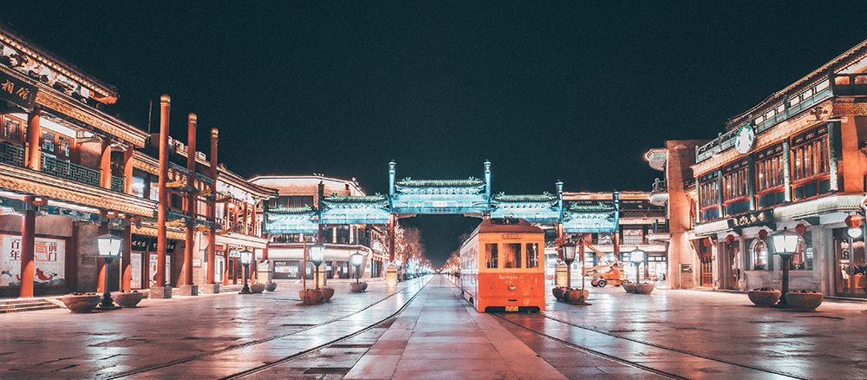
เย็น รับประทานอาหารเย็น ณ ร้านอาหาร และเดินทางกลับโรงที่พัก พักผ่อนตามอัธยาศัย
ที่พัก ปักกิ่ง พาเลซ การ์เดน โฮเต็ล เป่ยฉิง (Beijing Palace Garden Hotel Beiqing) ระดับ 5 ดาว
วันที่สามของการเดินทาง นั่งรถไฟไปเทียนจิน - บ้านกระเบื้อง - ถนนวู่ตาเต๋า (เช้า/กลางวัน/เย็น)
เช้า รับประทานอาหารเช้า ณ โรงแรมที่พัก
จากนั้น พาท่านเดินทางไปยังสถานีรถไฟความเร็วสูงและเตรียมตัวเดินทางไปยังเทียนจิน
09.05 น. พาท่านนั่งรถไฟความเร็วสูง หมายเลข G2571 ที่นั่งชั้น 2 (Second Class Seat) หากต้องการนั่งชั้น 1 เพิ่มเงิน 400 บาทต่อท่าน
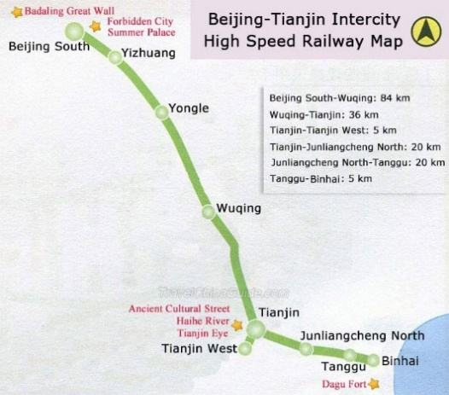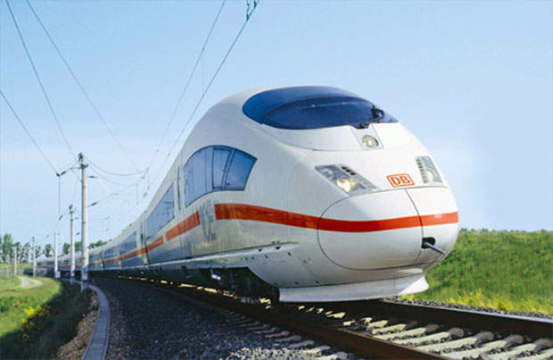
09.39 น. เดินทางถึงสถานีรถไฟเทียนจิน
เทียนจิน เป็นหนึ่งในสี่นครปกครองโดยตรงของประเทศจีน ตั้งอยู่ทางภาคเหนือของประเทศ ติดชายฝั่งทะเลปั๋วไห่ เป็นหนึ่งในนครศูนย์กลางแห่งชาติทั้งเก้าแห่งของประเทศจีน เทียนจินเป็นนครที่มีศูนย์กลางสองแห่ง ได้แก่ ศูนย์กลางแห่งที่หนึ่งอยู่ในเขตเมือง (รวมถึงเมืองเก่าด้วย) ตั้งอยู่ริมแม่น้ำไห่ ซึ่งเป็นแม่น้ำที่เชื่อมต่อกับแม่น้ำหวงและแม่น้ำแยงซีผ่านทางคลองใหญ่
จากนั้น พาท่าน เที่ยว จตุรัสนาฬิกาศตวรรษ The century time square วงเวียนนาฬิกาดีไชน์เก๋ ตั้งเด่นสง่ากวางวงเวียน ตัวเรือนนาฬิกาจะมีพระอาทิตย์ และจักรราศี
ไม่ไกลกันนัก พาท่านเยี่ยมชม ย่านชุมชนอิตาลี Italian Town กลิ่นไออิตาเลี่ยนดั่งเดิม ภายในก็มีร้านอาหารอิตาเลี่ยน ร้านค้า ร้านขายของต่างๆ
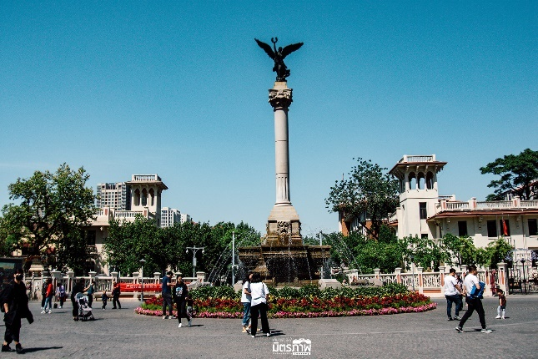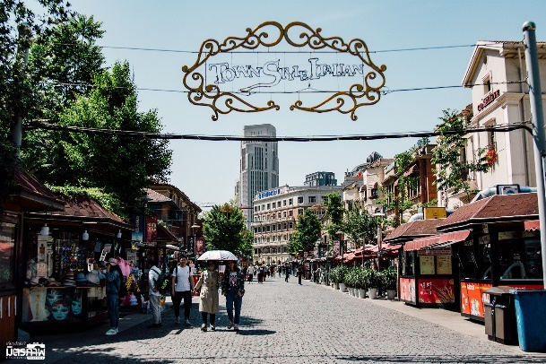
จากนั้นๆ พาท่านชม บ้านกระเบื้อง China Porcelain House เป็นบ้านโบราณแปลกตา ที่นำเอาแจกันและกระเบื้องจากยุคต่างๆ มาตกแต่งตั้งแต่เพดานลงมาถึงกำแพง มีลวดลายและสีสันที่ต่างกันไปตามของงานสะสมในแต่ละช่วงสมัย
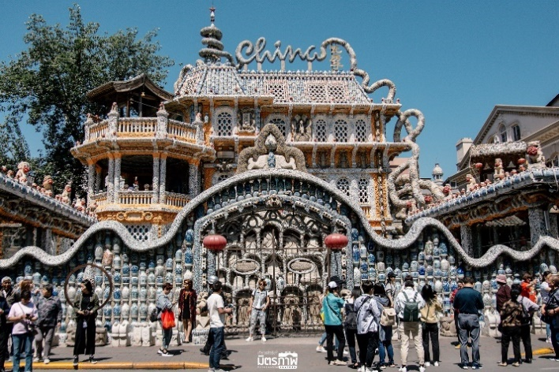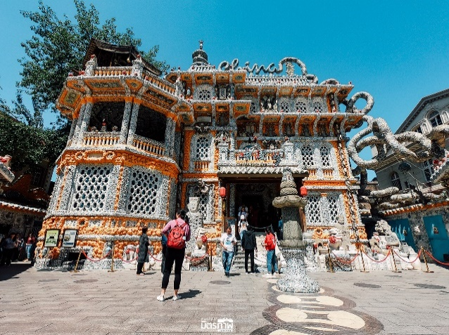
เที่ยง รับประทานอาหารเที่ยง ณ ร้านอาหารท้องถิ่น
จากนั้น พาท่านเที่ยวชม ถนนวู่ตาเต๋า Five Great Avenue เป็นอีกย่านท่องเที่ยว เป็น 5 แยกของถนน คำว่า Dao 道 เต๋า แปลว่า ถนน เป็นจุดที่ถนน 5 สายมาตัดเป็ย 5 แยก โดยชื่อถนนก็ตั้งตามชื่อเมืองที่ดังของประเทศจีนอัน ได้แก่ Cheng Du เฉิงตู , Chongqing ฉงชิ่ง , Changde ฉางเต๋อ , Dali ต้าลี่ และ Munan มู่หนาน
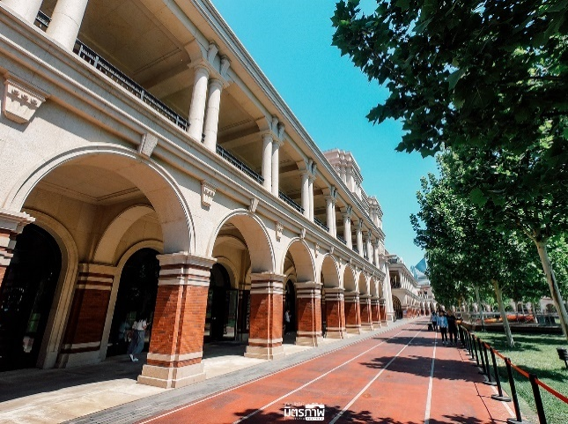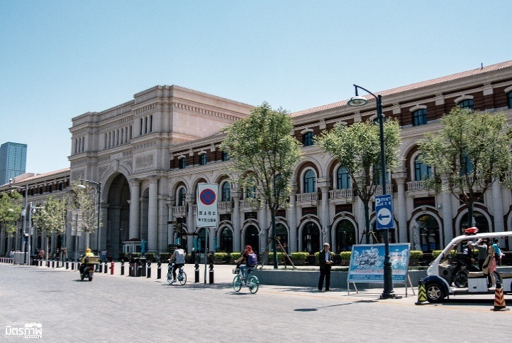
จากนั้น พาท่านเดินเล่นที่ Tianjin Ancient Cultural Street ระหว่างทางเดินก็แวะถ่ายรูปกันไปด้วย ถนนสายวัฒนธรรมมีร้านค้า ร้านอาหาร ร้านขายของ งานศิลปะ งานฝีมือ เสื้อผ้า
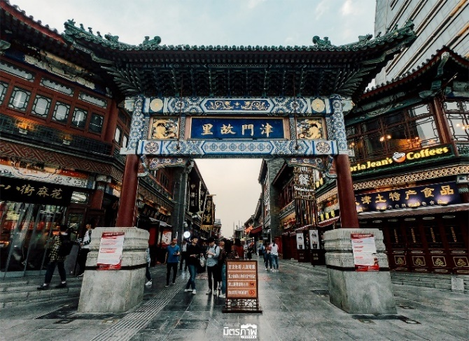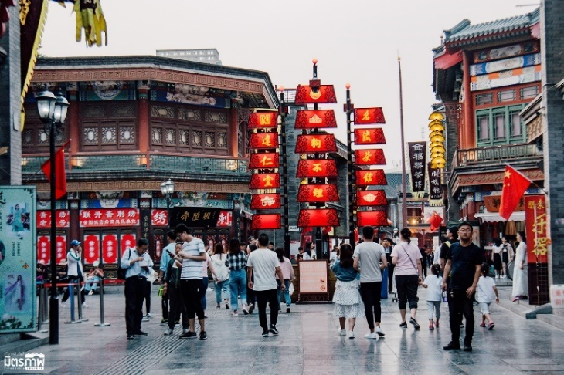
เย็น รับประทานอาหารเย็น ณ ร้านอาหาร และเดินทางเข้าโรงแรมที่พัก พักผ่อนตามอัธยาศัย
ที่พัก Holiday Inn Express Tianjin
วันที่สี่ของการเดินทาง เทียนสิน - ปักกิ่ง – จัตุรัสเทียนอันเหมิน – สวนจิ่งซาน - ตลาดหงเฉียว
(เช้า/กลางวัน/เย็น)
เช้า รับประทานอาหารเช้า ณ โรงแรมที่พัก
จากนั้น พาท่านนั่งรถบัสจากเทียนสินกลับปักกิ่ง
ถึง ปักกิ่ง พาท่านเที่ยวชม จัตุรัสเทียนอันเหมิน จัตุรัสที่ใหญ่ที่สุดในโลก ชมศาลาประชาคมที่สามารถบรรจุคนได้นับหมื่นคน ชมอนุเสาวรีย์วีรชน ให้ท่านถ่ายภาพไว้เป็นที่ระลึก
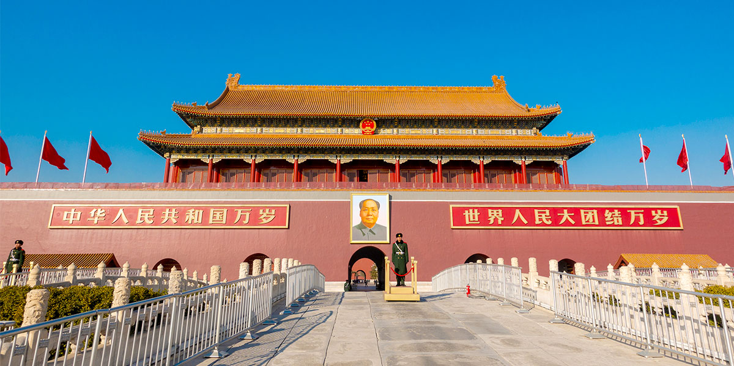
จากนั้น นำท่านผ่านประตูเข้าสู่ พระราชวังโบราณกู้กง หรือ พระราชวังต้องห้าม ซึ่งในอดีตเคยเป็นที่ประทับของจักรพรรดิ์ในสมัยราชวงศ์ หมิง และชิง รวม 24 รัชกาล ภายในประกอบด้วยห้องต่างๆ ถึง 9,999 ห้อง บนเนื้อที่กว่า 720,000 ตารางเมตร
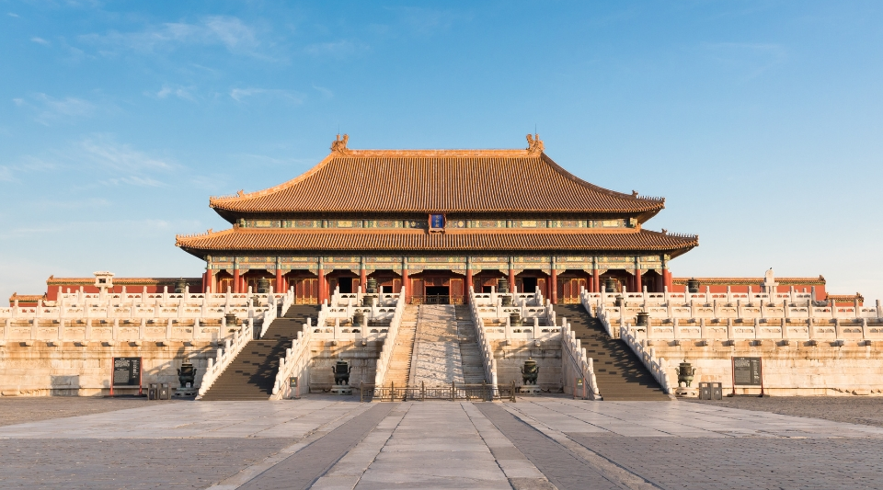
เที่ยง รับประทานอาหารเที่ยง ณ ร้านอาหาร
จากนั้น พาท่านเดินเล่นต่อที่ สวนจิ่งซาน (Jingshan Park) ขุนเขาจำลองกลางเมืองปักกิ่ง สวนขนาดใหญ่ตั้งอยู่ด้านทิศเหนือฝั่งตรงข้ามของพระราชวังต้องห้าม สวนแห่งนี้มีจุดเด่นคือ เขาสูงจำนวน 5 ยอด ซึ่งภูเขาเหล่านี้ไม่ได้เกิดขึ้นตามธรรมชาติ หากแต่ถูกสร้างขึ้นในสมัยของจักรพรรดิหย่งเล่อ แห่งราชวงศ์หมิง (องค์เดียวกับที่ทรงดำริสร้างพระราชวังต้องห้าม) ดินที่ใช้ถมเป็นภูเขานี้ก็มาจากการขุดลอกคลองทั้ง 4 ด้านของพระราชวังต้องห้าม
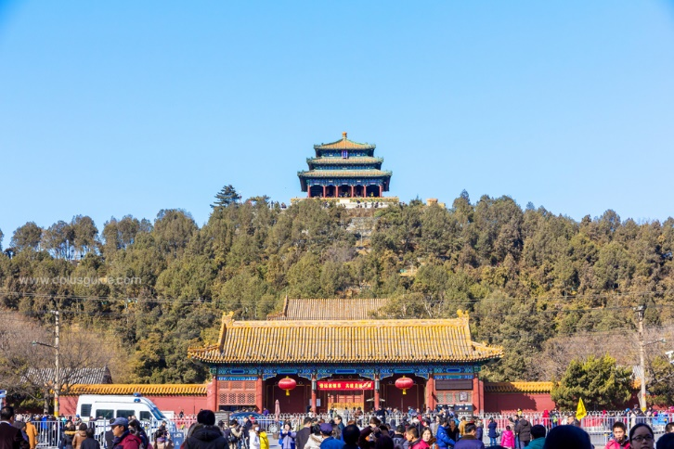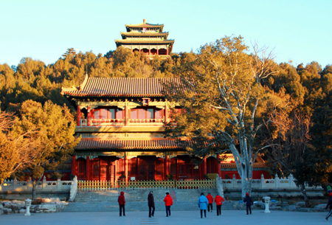
เย็น รับประทานอาหารเย็น และเดินทางเข้าโรงแรมที่พัก พักผ่อนตามอัธยาศัย
ที่พัก Holiday Inn Express Beijing ระดับ 4 ดาว
วันที่ห้าของการเดินทาง สนามกีฬาแห่งชาติปักกิ่ง – พระราชวังฤดูร้อน - โชว์หน้ากากทองคำ
(เช้า/กลางวัน/เย็น)
จากนั้น พาท่านชมด้านนอกของ สนามกีฬาแห่งชาติปักกิ่ง หรือ สนามกีฬารังนก THE BEIJING NATIONAL STADIUM เป็นสนามกีฬาหลักที่ใช้ในการแข่งขันกีฬาโอลิมปิกฤดูร้อน 2008 และใช้ในพิธีเปิด/พิธีปิด โอลิมปิกฤดูหนาว 2022
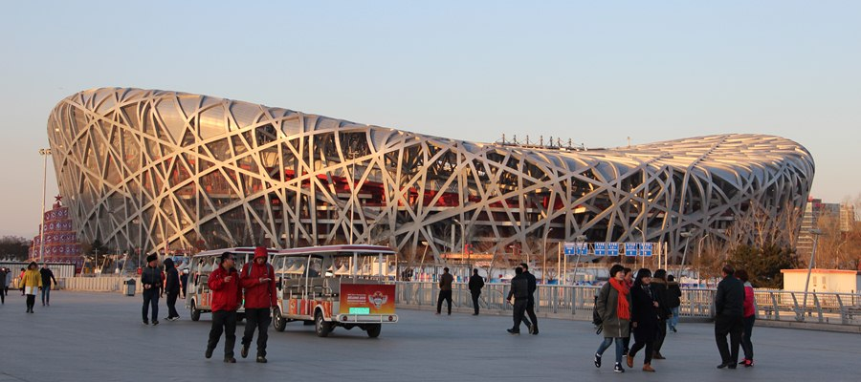
จากนั้น นําท่าน ล่องเรือ จากต้นสายแม่นํ้าในตัวเมืองปักกิ่งสู่ ด้านหน้า ของ พระราชวังฤดูร้อน “อวี้เหอหยวน” ตามรอยเสด็จของพระนางซูสีไทเฮา หลังจากเรือเทียบท่านําท่านเดินเข้าไปชมพ ระราชวังฤดูร้อน “อวี้เหอหยวน” ซึ่งเป็นพระราชวังที่พระนางซูสีไทเฮาทรงโปรดปรานมากทั้งยังเป็นสถานที่ว่าราชการของพระนางด้วย ท่านจะได้ชมความงามของทะเลสาบคุนหมิง
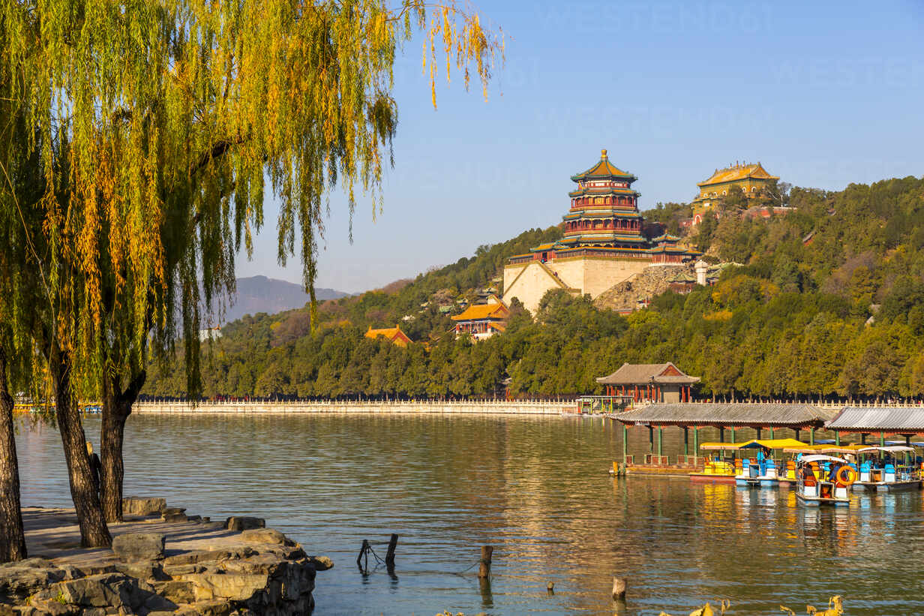
จากนั้น พาท่านเที่ยวชม พระราชวังฤดูร้อน หรือ พระราชวังอวี้เหอหยวน ซึ่งตั้งอยู่ในเขตชานเมืองด้านทิศตะวันตกเฉียงเหนือของกรุงปักกิ่ง เป็นพระราชอุทยานที่มีทัศนียภาพที่สวยงามมากแห่งหนึ่ง มีเนื้อที่ทั้งหมด 290 เฮกต้าร์ ประกอบด้วยเนื้อที่ที่เป็นนํ้า 3 ส่วน เนื้อที่ที่เป็นดิน 1 ส่วน ประกอบด้วยสองส่วนคือ เขา"ว่านโซ่วซาน" และ ทะเลสาบ "คุนหมิงหู" บนเขาว่านโซ่วซาน ได้สร้างวิหาร ตำหนัก พลับพลา และเก๋งจีนอันงดงามไว้หลายรูปหลายแบบ ตั้งอยู่ลดหลั่นรับกันกับภูมิภาพ ที่เชิงเขามีระเบียงทางเดินที่มีระยะทางไกลถึง 728 เมตร ในทะเลสาบคุนหมิงมีเกาะเล็ก ๆ เกาะหนึ่ง มี สะพาน 17 โค้งอันสวยงามเชื่อมติดกับฝั่ง ทั่วทั้งอุทยานจัดไว้ได้สัดส่วนงดงามตระการตาซึ่งแสดงให้เห็นถึงเอกลักษณ์ของศิลปะในการสร้างอุทยานของจีน
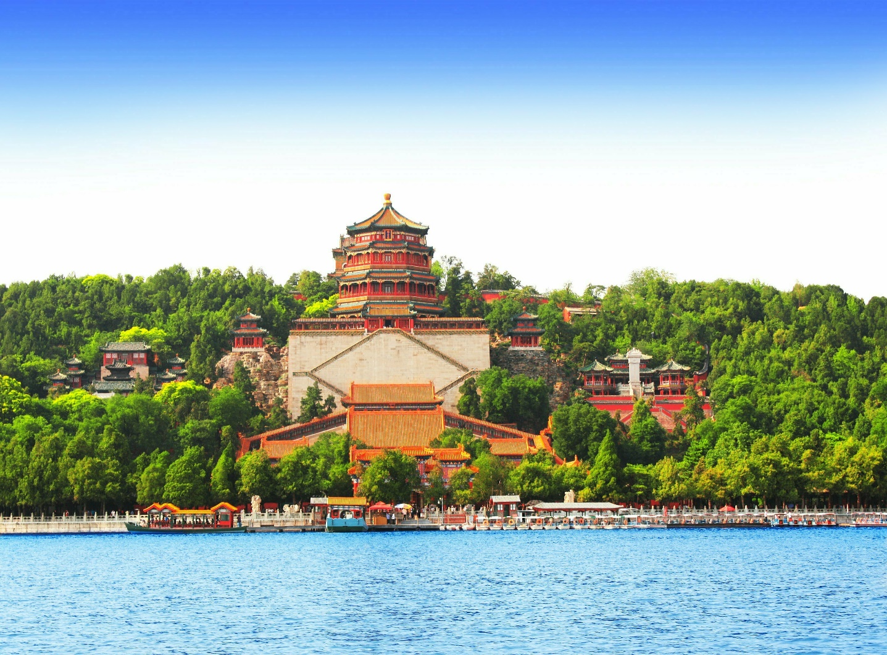
เย็น รับประทานอาหารเย็น และ พาท่านชม การแสดงหน้ากากทองคำ Golden Mask Dynasty Show ชมละครเพลงจีนชื่อดังที่มีนักแสดงมากกว่า 200 คนและการแสดงอันยอดเยี่ยม ดื่มด่ำกับไปวัฒนธรรม, ตำนาน และขนบธรรมเนียมของประเทศจีน ด้วยการแสดงอันน่าประทับใจในใจกลางกรุงปักกิ่ง
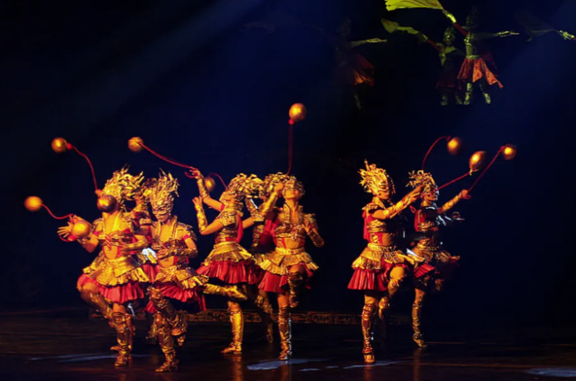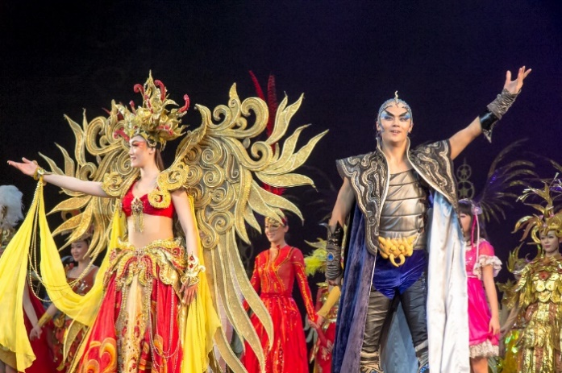
เดินทางเข้าโรงแรมที่พัก พักผ่อนตามอัธยาศัย
ที่พัก HOLIDAY INN EXPRESS
วันที่หกของการเดินทาง วัดลามะ - สนามบินปักกิ่ง - สนามบินสุวรรณภูมิ
เช้า รับประทานอาหารเช้า ณ โรงแรมที่พัก
จากนั้น พาท่านเดินทางไปยัง วัดลามะ Lama Temple หรือ วัดยงเหอ หรือที่รู้จักในชื่อวัดลามาเซรียงเหอ หรือที่นิยมเรียกกันว่าวัดลามะ เป็นวัดและอารามของนิกายเกลุกแห่งศาสนาพุทธแบบทิเบต ตั้งอยู่บน 12 ถนนยงเหอกอง เขตตงเฉิง กรุงปักกิ่ง ประเทศจีน อาคารและงานศิลปะของวัดเป็นการผสมผสานระหว่างสไตล์จีนฮั่นและทิเบต อาคารนี้เป็นหนึ่งในวัดพุทธทิเบตที่ใหญ่ที่สุดในประเทศจีน
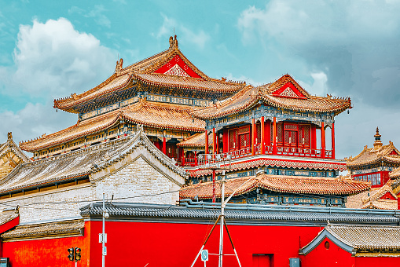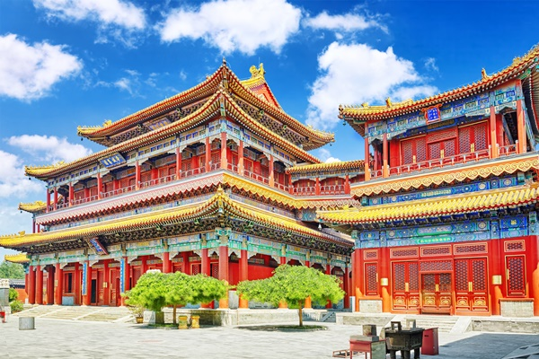
กลางวัน รับประทานอาหารกลางวัน ณ ร้านอาหาร
จากนั้น เดินทางกลับท่าอากาศยานกรุงปักกิ่ง เช็คอินกระเป๋าและเตรียมตัวเดินทางกลับประเทศไทย
17.05 น. เดินทางกลับประเทศไทย โดยสายการบิน การบินไทย เที่ยวบินที่ TG615
21.20 น. เดินทางถึงท่าอากาศยานสุวรรณภูมิโดยสวัสดิภาพ
หมายเหตุ รายการอาจมีการเปลี่ยนแปลงได้ตามความจำเป็น ทั้งนี้ขึ้นอยู่กับสภาวะอากาศและเหตุสุดวิสัยต่าง ๆ ที่ไม่สามารถคาดการณ์ล่วงหน้าได้.

อัตราค่าบริการ สำหรับกรุ๊ป 15 ท่านขึ้นไป
กำหนดการเดินทาง | ผู้ใหญ่  พักห้องละ 2 ท่าน  ท่านละ | พักเดี่ยวเพิ่ม  ท่านละ
28 มีนาคม – 2 เมษายน 2569 | 39,900 | 7,500
23-28 เมษายน 2569 | 39,900 | 7,500
13-18 พฤษภาคม 2569 | 39,900 | 7,500
16-20 มิถุนายน 2569 | 39,900 | 7,500
18-23 กันยายน 2569 | 39,900 | 7,500
20-25 ตุลาคม 2569 | 41,900 | 8,500
29 ตุลาคม – 3 พฤศจิกายน 2569 | 39,900 | 7,500
13-18 พฤศจิกายน 2569 | 39,900 | 7,500
หมายเหตุ รายการนี้ไม่มีห้องพักแบบ 3 ท่าน

เงื่อนไขการจอง
- กรุณาสำรองที่นั่ง+ชำระเงินมัดจำท่านละ 20,000 บาท พร้อมหน้าพาสปอร์ต ภายใน 3 วันนับจากวันที่จอง
- ค่าทัวร์ส่วนที่เหลือ ชำระทั้งหมดก่อนการเดินทาง 30 วัน ท่านควรจัดเตรียมค่าทัวร์ให้เรียบร้อยก่อนกำหนด เนื่องจากทางบริษัทต้องสำรองค่าใช้จ่ายในส่วนของค่าที่พักและตั๋วเครื่องบินมิฉะนั้นจะถือว่าท่านยกเลิกการเดินทางโดยอัตโนมัติ
- หากในคณะของท่านมีผู้ต้องการดูแลพิเศษ นั่งรถเข็น (Wheelchair), เด็ก, ผู้สูงอายุ, มีโรคประจำตัว หรือไม่สะดวกในการเดินทางท่องเที่ยวในระยะเวลาเกินกว่า 4 - 5 ชั่วโมงติดต่อกัน ท่านและครอบครัวต้องให้การดูแลสมาชิกภายในครอบครัวของท่านเอง เนื่องจากการเดินทางเป็นหมู่คณะ หัวหน้าทัวร์มีความจำเป็นต้องดูแลคณะทัวร์ทั้งหมด
- เมื่อท่านตกลงชำระเงินค่าบริการไม่ว่าทั้งหมดหรือบางส่วนกับทางบริษัทฯ ทางบริษัทฯ จะถือว่าท่านได้ยอมรับใน เงื่อนไขและ ข้อตกลงต่าง ๆ ที่ได้ระบุไว้ทั้งหมดนี้แล้ว
อัตราค่าบริการรวม
- ค่าตั๋วเครื่องบินโดยสารชั้นประหยัด รวมภาษีสนามบินและธรรมเนียมเชื้อเพลิง
- ค่าที่พักห้องคู่ ดังที่ระบุในรายการหรือระดับเดียวกัน
- ค่าอาหาร ดังที่ระบุในรายการ
- ค่าเข้าชมสถานที่ ดังที่ระบุในรายการ
- ค่ารถนำเที่ยว ดังที่ระบุในรายการ
- ค่าประกันอุบัติเหตุในระหว่างการเดินทาง วงเงิน 1,000,000 บาท
อัตราค่าบริการไม่รวม
- ค่าใช้จ่ายส่วนตัว เช่น ค่าอาหาร-เครื่องดื่ม นอกเหนือรายการทัวร์ ค่าซักรีด ค่ามินิบาร์ ค่าโทรศัพท์ ฯลฯ
- ค่าปรับ สำหรับน้ำหนักกระเป๋าเดินทางที่เกินจากสายการบินกำหนด (20 กิโลกรัม)
- ค่าวีซ่าเข้าประเทศจีน (ในกรณีที่ผู้เดินทางไม่ใช่คนไทยถือพาสปอร์ตไทย)
- ค่าทำหนังสือเดินทาง
- ค่าธรรมเนียมเชื้อเพลิงที่ทางสายการบินอาจมีการเรียกเก็บเพิ่มเติมในภายหลัง
- ค่าทิปคนขับรถ ไกด์ท้องถิ่น ท่านละ 1,500 บาท ต่อทริป // หัวหน้าทัวร์ไทย แล้วแต่ความพึงพอใจ
- ภาษีหัก ณ ที่จ่าย 3% และภาษีมูลค่าเพิ่ม 7%
เงื่อนไขการยกเลิก
- ยกเลิกก่อนการเดินทาง 45 วันขึ้นไป คืนเงินทั้งหมด/เก็บค่าใช้จ่ายตามความเป็นจริง
- ยกเลิกก่อนการเดินทาง 15 วันขึ้นไป เก็บค่าใช้จ่าย ท่านละ 20,000 บาท
- ยกเลิกก่อนการเดินทาง 8-14 วัน เก็บค่าใช้จ่าย 80% ของราคาทัวร์
- ยกเลิกการเดินทางน้อยกว่า 1-7 วัน เก็บค่าใช้จ่ายทั้งหมด 100% ของราคาทัวร์
- ยกเลิกการเดินทางในวันเดินทาง, ถูกปฏิเสธการเข้า-ออกเมืองทั้งจาก ตม. ไม่มีการคืนเงินทั้งหมดไม่ว่า กรณีใดๆทั้งสิ้น ในกรณีเจ็บป่วย จนไม่สามารถเดินทางได้ จะต้องมีใบรับรองแพทย์จากโรงพยาบาลรับรอง ทางบริษัทฯ จะทำการเลื่อนการเดินทางของท่านไปยังคณะต่อไป แต่ทั้งนี้ท่านจะต้องเสียค่าใช้จ่ายที่ไม่สามารถเรียกคืนได้คือ ค่าธรรมเนียม ในการมัดจำตั๋วท่านละ 20,000 บาท และค่าใช้จ่ายอื่นๆ ตามเงื่อนไข
- ยกเว้นกรุ๊ปที่เดินทางช่วงวันหยุดหรือเทศกาลที่ต้องการันตีมัดจำกับสายการบินหรือค่ามัดจำที่พักโดยตรงหรือโดยการผ่านตัวแทนในประเทศหรือต่างประเทศและไม่อาจขอคืนเงินได้ รวมถึงเที่ยวบินพิเศษเช่น Extra Flight และ Charter Flight จะไม่มีการคืนเงินมัดจำ หรือค่าทัวร์ทั้งหมดเนื่องจากค่าตั๋วเป็นการเหมาจ่ายในเที่ยวบินนั้นๆ
เงื่อนไขการเดินทาง
- บริษัทฯ มีสิทธิ์ที่จะเปลี่ยนแปลงรายละเอียดบางประการในทัวร์นี้ เมื่อเกิดเหตุสุดวิสัยจนไม่อาจแก้ไขได้
- บริษัทฯ ไม่รับผิดชอบค่าเสียหายในเหตุการณ์ที่เกิดจากสายการบิน ภัยธรรมชาติ ปฏิวัติและอื่นๆที่อยู่ นอกเหนือการควบคุมของทางบริษัทฯหรือค่าใช้จ่ายเพิ่มเติมที่เกิดขึ้นทางตรงหรือทางอ้อม เช่น การเจ็บป่วย, การถูกทำร้าย, การสูญหาย, ความล่าช้า หรือจากอุบัติเหตุต่างๆ
- หากท่านถอนตัวก่อนรายการท่องเที่ยวจะสิ้นสุดลง ทางบริษัทฯ จะถือว่าท่านสละสิทธิ์และจะไม่รับผิดชอบคืนค่าบริการที่ท่านได้ชำระไว้แล้วไม่ว่ากรณีใดๆ ทั้งสิ้น
- บริษัทฯ จะไม่รับผิดชอบต่อการห้ามออกนอกประเทศ หรือ ห้ามเข้าประเทศ อันเนื่องมาจากมีสิ่งผิดกฎหมาย หรือเอกสารเดินทางไม่ถูกต้อง หรือ การถูกปฏิเสธในกรณีอื่นๆ
- รายการนี้เป็นเพียงข้อเสนอที่ต้องได้รับการยืนยันจากบริษัทฯ อีกครั้งหนึ่ง หลังจากได้สำรองที่นั่งบนเครื่อง และโรงแรมที่พักในต่างประเทศเป็นที่เรียบร้อย แต่อย่างไรก็ตามรายการนี้อาจเปลี่ยนแปลงได้ตามความเหมาะสม
- ราคานี้คิดตามราคาตั๋วเครื่องบินในปัจจุบัน หากราคาตั๋วเครื่องบินปรับสูงขึ้น บริษัทฯ สงวนสิทธิ์ที่จะปรับราคาตั๋วเครื่องบินตามสถานการณ์ดังกล่าว
- กรณีเกิดความผิดพลาดจากตัวแทน หรือ หน่วยงานที่เกี่ยวข้อง จนมีการยกเลิก ล่าช้า เปลี่ยนแปลง การบริการจากสายการไม่คืนเงินให้สำหรับค่าบริการนั้นๆ
- มัคคุเทศก์ พนักงาน และตัวแทนของบริษัทฯ ไม่มีสิทธิ์ในการให้คำสัญญาใดๆ ทั้งสิ้นแทนบริษัทฯ นอกจากมีเอกสารลงนามโดยผู้มีอำนาจของบริษัทฯ กำกับเท่านั้น
- หากไม่สามารถไปเที่ยวในสถานที่ที่ระบุในโปรแกรมได้ อันเนื่องมาจากธรรมชาติ ความล่าช้า และความผิดพลาดจากทางสายการบิน จะไม่มีการคืนเงินใดๆทั้งสิ้น แต่ทั้งนี้ทางบริษัทฯจะจัดหารายการเที่ยวสถานที่อื่นๆมาให้ โดยขอสงวนสิทธิ์การจัดหานี้โดยไม่แจ้งให้ทราบล่วงหน้า
- กรณีที่กองตรวจคนเข้าเมืองทั้งที่ประเทศไทย และในต่างประเทศปฏิเสธมิให้เดินทางออกหรือเข้าประเทศที่บริษัทระบุในรายการเดินทาง บริษัทของสงวนสิทธ์ไม่คืนค่าบริการไม่ว่ากรณีใด ๆทั้งสิ้น
- บริษัทฯ รับเฉพาะผู้มีจุดประสงค์การเดินทางเพื่อท่องเที่ยวเท่านั้น
- เที่ยวบิน และรายการท่องเที่ยวอาจมีการเปลี่ยนแปลงได้ตามความเหมาะสม โดยมิต้องแจ้งให้ทราบล่วงหน้า
- เมื่อท่านตกลงชำระเงินค่าบริการไม่ว่าทั้งหมดหรือบางส่วนกับทางบริษัทฯ ทางบริษัทฯ จะถือว่าท่านได้ยอมรับในเงื่อนไขและ ข้อตกลงต่าง ๆ ที่ได้ระบุไว้ทั้งหมดนี้แล้ว
- โรงแรมที่พักในประเทศรัสเซียและมองโกเลียมีมาตรฐานการกำหนดดาวและประเภทของที่พักแตกต่างกับประเทศไทย โดยโรงแรมที่พักทางบริษัทฯขอสงวนสิทธิ์ในการจัดหาโรงแรมโดยอ้างอิงตามการจัดระดับดาวของประเทศนั้นๆตามที่ระบุในรายการท่องเที่ยวเท่านั้น โรงแรมโดยส่วนใหญ่จะเป็นแบบห้องพักคู่ (Twin หรือ Double) ในกรณีที่ท่านมีความประสงค์จะพักแบบ 3 ท่าน ขึ้นอยู่กับข้อจำกัดของห้องพักและการวางรูปแบบของห้องพักของแต่ละโรงแรม ซึ่งมีความแตกต่างกันอาจจะทำให้ท่านไม่ได้ห้องพักติดกัน และไม่สามารถเสริมเตียงได้ตามที่ต้องการ
- กระเป๋าสัมภาระต่างๆถือเป็นทรัพย์สินส่วนตัวของท่าน ทางบริษัทจะไม่รับผิดชอบต่อความเสียหาย สูญหาย ล่าช้า หรืออุบัติเหตุต่างๆ ใดๆทั้งสิ้น
- เมื่อท่านออกเดินทางไปกับคณะแล้ว หากท่านงดการใช้บริการรายการใดรายการหนึ่ง หรือไม่เดินทางพร้อมคณะถือว่าท่านสละสิทธิ์ ไม่อาจเรียกร้องค่าบริการ และเงินมัดจำคืน ไม่ว่ากรณีใดๆ ทั้งสิ้น
- ในกรณีที่ลูกค้าต้องออกตั๋วโดยสารภายในประเทศ กรุณาติดต่อเจ้าหน้าที่ของบริษัท ฯ ก่อนทุกครั้ง มิเช่นนั้นทางบริษัท ฯ จะไม่รับผิดชอบค่าใช้จ่ายใดๆ ทั้งสิ้น
หมายเหตุ
- บริษัทฯ ขอสงวนสิทธิ์ยกเลิกการเดินทางก่อนล่วงหน้า 10 วัน ในกรณีที่ไม่สามารถทำกรุ๊ปได้อย่างน้อย 15ท่านในกรณีนี้บริษัทฯ ยินดีจัดหาคณะทัวร์อื่นให้ถ้าต้องการ
- บริษัทฯ ขอสงวนสิทธิ์ที่จะเปลี่ยนแปลงรายละเอียดบางประการในทัวร์นี้ เมื่อเกิดเหตุจำเป็นสุดวิสัยจนไม่อาจแก้ไขได้ และจะไม่รับผิดชอบใดๆ ในกรณีที่สูญหาย สูญเสีย หรือได้รับบาดเจ็บที่นอกเหนือความรับผิดชอบของหัวหน้าทัวร์และอุบัติเหตุสุดวิสัยบางประการ เช่น การนัดหยุดงาน, ภัยธรรมชาติ, การจลาจลต่างๆ เป็นต้น
- กรณีผู้เดินทางไม่สามารถเข้า-ออกเมืองได้ เนื่องจากเอกสารปลอมหรือการห้ามของเจ้าหน้าที่ไม่ว่าเหตุผลใดๆ ก็ตามทางบริษัทของสงวนสิทธิ์ในการ ไม่คืนค่าทัวร์ทั้งหมด
สถานฑูตจีนอาจปฏิเสธไม่รับทำวีซ่าให้ พาสปอร์ตของท่าน ในกรณีดังต่อไปนี้
1. ชื่อเป็นชาย แต่ส่งรูปถ่ายที่ดูเป็นหญิง เช่น ไว้ผมยาว หรือแต่งหน้าทาปาก
2. นำรูปถ่ายเก่า ที่ถ่ายไว้เกินกว่า 6 เดือนมาใช้
3. นำรูปถ่ายที่มีวิวด้านหลัง ที่ถ่ายเล่น หรือรูปยืนเอียงข้าง มาตัดใช้เพื่อยื่นทำวีซ่า
4. นำรูปถ่ายที่เป็นกระดาษถ่ายสติกเกอร์ หรือรูปที่พริ้นซ์จากคอมพิวเตอร์

**สถานทูตจีนมีการเปลี่ยนแปลงแบบฟอร์มการขอวีซ่าเข้าจีน กรุณากรอกข้อมูลดังต่อไปนี้**
เอกสารที่ใช้ประกอบการยื่นขอวีซ่าประเทศจีน
**กรุณาระบุรายละเอียดทั้งหมดให้ครบถ้วน เพื่อประโยชน์ของตัวท่านเอง**

ชื่อ-นามสกุล (ภาษาอังกฤษตัวพิมพ์ใหญ่ ตามหน้าพาสปอร์ต)
(MISS /MRS / MR) NAME.......................................................SURNAME.................................................
สถานภาพ โสด แต่งงาน หม้าย หย่า
ไม่ได้จดทะเบียน จดทะเบียน ชื่อคู่สมรส .................................................................................
ที่อยู่ตามทะเบียนบ้าน (ภาษาอังกฤษตัวพิมพ์ใหญ่)
..................................................................................................................................................
.....................................................................................รหัสไปรษณีย์...........................................
โทรศัพท์............................................................ มือถือ.................................................................
ที่อยู่ปัจจุบัน (กรณีไม่ตรงตามทะเบียนบ้าน / ภาษาอังกฤษตัวพิมพ์ใหญ่)
..................................................................................................................................................
.....................................................................................รหัสไปรษณีย์...........................................
โทรศัพท์............................................................ มือถือ.................................................................

ชื่อสถานที่ทำงาน / สถานศึกษา (ภาษาอังกฤษตัวพิมพ์ใหญ่) .................................................................
ตำแหน่งงาน.................................................................................................................................

ที่อยู่สถานที่ทำงาน/สถานศึกษา (ภาษาอังกฤษตัวพิมพ์ใหญ่)
..................................................................................................................................................
.....................................................................................รหัสไปรษณีย์...........................................
โทรศัพท์............................................................ มือถือ................................................................. (สำคัญมาก กรุณาแจ้งเบอร์ที่ถูกต้องที่สามารถติดต่อท่านได้โดยสะดวก เนื่องจากทางสถานทูตจะมีการโทรเช็คข้อมูลโดยตรงกับท่าน)

ท่านเคยเดินทางเข้าประเทศจีนหรือไม่ ไม่เคย เคยเดินทางเข้าประเทศจีนแล้ว
เมื่อวันที่............ เดือน.......................ปี.............. ถึง วันที่............ เดือน.......................ปี..................
ภายใน 1 ปี ท่านเคยเดินทางไปต่างประเทศหรือไม่ ไม่เคย เคย โปรดระบุ...................................
เมื่อวันที่............ เดือน.......................ปี.............. ถึง วันที่............ เดือน.......................ปี..................

รายชื่อบุคคลในครอบครัวของท่าน พร้อมระบุความสัมพันธ์ (ภาษาอังกฤษตัวพิมพ์ใหญ่)
1. (MISS /MRS / MR) NAME.......................................................SURNAME.................................................
RELATION.........................................................................................................................
2. (MISS /MRS / MR) NAME.......................................................SURNAME.................................................
RELATION.........................................................................................................................

หมายเหตุ
** กรุณากรอกข้อมูลตามความเป็นจริง
** ถ้าเอกสารส่งถึงบริษัทแล้วไม่ครบ ทางบริษัทอาจมีการเรียกเก็บเอกสารเพิ่มเติม อาจทำให้ท่านเกิดความไม่สะดวกภายหลัง ทั้งนี้เพื่อประโยชน์ของตัวท่านเอง จึงขออภัยมา ณ ที่นี้ (โปรดทำตามระเบียบอย่างเคร่งครัด)

